第二届湄洲湾职业技术学院英雄联盟比赛规则

一、报名方式
1、五人以上组队，请在信息系官方微博上下载报名文件http://t.qq.com/mzwxxtzz，将战队名称，人员姓名，联系方式（电话必须2-3个以上）第一位默认为队长。发送至邮箱：550555591@qq.com；具体格式如下：
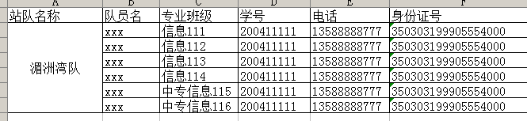
2、参赛选手必须是本校（含大、中专）人员，并携带本人有效身份证报名参赛；
3、参赛者需要参加初赛，才可进入后一轮的比赛环节；
4、初赛晋级后，请关注比赛信息，建议留下初赛赛工作人员的联系方式以便确认后续比赛；
5、报名截止时间3月10日。3月11日晚7点，在16#403进行抽签；
6、比赛时间3月15日-18日，地点为实训楼4楼信息系机房，并安排现场直播，欢迎大家前来观看。如有调整会在微博上说明，并向各个报名队电话通知。在不影响学生学习情况下比赛，选手需服从裁判安排的时间，裁判会在前一天通知比赛的队伍，如有特殊情况必须马上向裁判进行情况说明。

二、比赛规则：5V5团队 召唤师峡谷 征召模式
- 参赛选手须提前到达现场报名参赛，迟到将不能参赛；
- 比赛允许自带鼠标键盘，但必须在规定时间内换完；
3、参赛选手须在指定服务器比赛。（定制于比赛服，帐号由举办方提供）
4、从初赛至决赛，每支队伍最多可以换一名队员；
- 所有比赛均为5v5、房间模式：征召模式；
- 比赛原则上采用淘汰赛、一局定胜负，参赛队伍数量以裁判现场安排为准；
- 比赛胜负由系统判定胜负为准；
- 由裁判组织双方队长抽签一轮，胜方开设房间，并在房间左侧，败者在右侧；
- 抽签、开设建房、进入房间须有效率，裁判发起命令3分钟内未作为的队伍视为弃权；
- 比赛禁选开始至比赛结束全过程不得人为退出游戏，违者视为弃权；
- 队伍中只要有1名选手被视为弃权，则全队取消参赛资格；
- 比赛中不得使用任何第三方软件(盒子不能用，聊天工具除外)，否则视为弃权；
- 比赛中不得利用任何BUG，不得使用有严重BUG的英雄，以现场裁判通知为准；
- 比赛中出现任何突发情况，须立即与裁判联系，裁判作出判罚，选手须完全服从；
- 比赛中如有掉线状态，应当立即通知裁判由裁判做暂停处理；选手不得擅自进行暂停；
- 本比赛最终解释权归信息系所有，若对规则有疑问，请与上面的报名qq联系解答。

信息工程系分团委
2014.2.26

